Отчет Лабораторной работы №4.

Задача 1. Получение адресов клиентов.
Клиенты могут иметь два вида адресов: адрес главного офиса и адрес доставки. Отдел по работе со счетами хочет убедиться, что адрес главного офиса всегда используется для выставления счетов, и просит Вас написать запрос, который четко идентифицирует разные типы адресов для каждого клиента.

- Получите платежные адреса.
Напишите запрос, который извлекает название компании, первую строку адреса улицы (т.е. AddressLine1), город (City) и столбец с именем AddressType со значением «Billing» для клиентов, где тип адреса в таблице SalesLT.CustomerAddress является «Main Office».

Решение-запрос:
SELECT
C.CompanyName,
A.AddressLine1,
A.City,
'Billing' AS AddressType
FROM SalesLT.Customer AS C
INNER JOIN SalesLT.CustomerAddress AS CA
ON C.CustomerID = CA.CustomerID
INNER JOIN SalesLT.Address AS A
ON CA.AddressID = A.AddressID
WHERE CA.AddressType = 'Main Office';

Вывод программы:
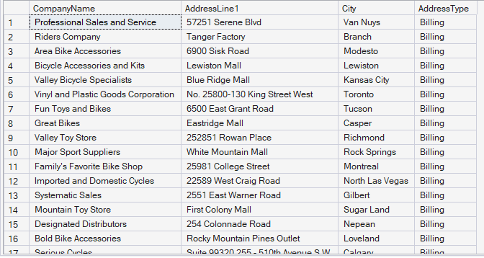

- Получите адрес доставки.
Напишите аналогичный запрос, который извлекает название компании, первую строку адреса, город и столбец с именем AddressType со значением «Shipping» для клиентов, где тип адреса в таблице SalesLT.CustomerAddress равен «Shipping».

Решение-запрос:
SELECT
C.CompanyName,
A.AddressLine1,
A.City,
'Shipping' AS AddressType
FROM SalesLT.Customer AS C
INNER JOIN SalesLT.CustomerAddress AS CA
ON C.CustomerID = CA.CustomerID
INNER JOIN SalesLT.Address AS A
ON CA.AddressID = A.AddressID
WHERE CA.AddressType = 'Shipping';

Вывод программы:
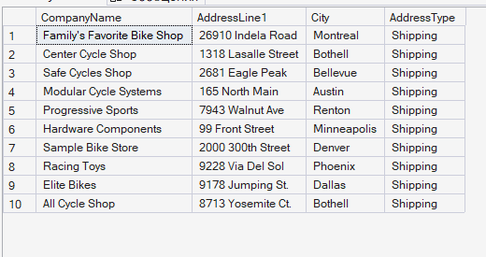

- Объедините платежный адрес и адрес доставки.
Объедините результаты, возвращаемые двумя предыдущими запросами, чтобы создать список всех адресов клиентов, отсортированных по названию компании, а затем по типу адреса.

Решение-запрос:
SELECT
C.CompanyName,
A.AddressLine1,
A.City,
'Billing' AS AddressType
FROM SalesLT.Customer AS C
INNER JOIN SalesLT.CustomerAddress AS CA
ON C.CustomerID = CA.CustomerID
INNER JOIN SalesLT.Address AS A
ON CA.AddressID = A.AddressID
WHERE CA.AddressType = 'Main Office'

UNION ALL

SELECT
C.CompanyName,
A.AddressLine1,
A.City,
'Shipping' AS AddressType
FROM SalesLT.Customer AS C
INNER JOIN SalesLT.CustomerAddress AS CA
ON C.CustomerID = CA.CustomerID
INNER JOIN SalesLT.Address AS A
ON CA.AddressID = A.AddressID
WHERE CA.AddressType = 'Shipping'

ORDER BY CompanyName, AddressType;

Вывод программы:

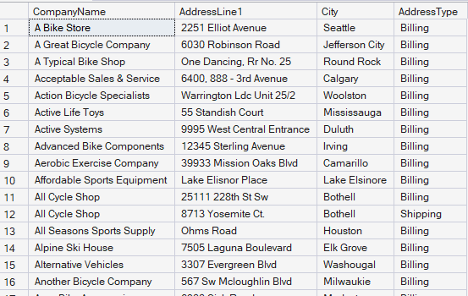

Задача 2. Отфильтруйте адреса клиентов.
Вы создали основной список всех адресов клиентов, но теперь Вас попросили создать отфильтрованные списки, в которых указывается, какие клиенты имеют только адрес главного офиса, а какие оба типа адреса (главный офис и адрес доставки).

- Получите клиентов, имеющих только адрес главного офиса.
Напишите запрос, который возвращает название компании (CompanyName) для каждой компании, которая отображается в таблице клиентов с типом адреса «Main Office», но не в таблице клиентов с типом адреса «Shipping».

Решение-запрос:
SELECT
C.CompanyName
FROM SalesLT.Customer AS C
INNER JOIN SalesLT.CustomerAddress AS CA
ON C.CustomerID = CA.CustomerID
WHERE CA.AddressType = 'Main Office'

EXCEPT

SELECT c.CompanyName
FROM SalesLT.Customer AS c
INNER JOIN SalesLT.CustomerAddress AS ca
ON c.CustomerID = ca.CustomerID
WHERE ca.AddressType = 'Shipping';

Вывод программы:
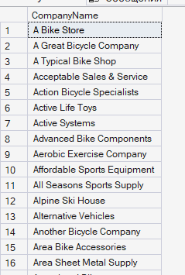

- Получите клиентов, имеющих оба типа адреса.
Напишите запрос, который возвращает название компании (CompanyName) для каждой компании, которая отображается в таблице клиентов с типом адреса «Main Office», а также в таблице клиентов с типом адреса «Shipping».

Решение-запрос:
SELECT
c.CompanyName
FROM SalesLT.Customer AS c
INNER JOIN SalesLT.CustomerAddress AS ca
ON c.CustomerID = ca.CustomerID
WHERE ca.AddressType = 'Main Office'

INTERSECT

SELECT c.CompanyName
FROM SalesLT.Customer AS c
INNER JOIN SalesLT.CustomerAddress AS ca
ON c.CustomerID = ca.CustomerID
WHERE ca.AddressType = 'Shipping';

Вывод программы:
